MINISTERO DELL’ISTRUZIONE, DELL’UNIVERSITA’ E DELLA RICERCA

ISTITUTO STATALE COMPRENSIVO “Magistri Intelvesi”
Via Magistri Intelvesi n. 11
22028 SAN FEDELE INTELVI (Como)
Tel. 031/830368 – Fax 031/833053 – e-mail coic80100b@istruzione.it – www.icmagistrintelvesi.it

VADEMECUM DSA

Commissione alunni con DSA

Anno scolastico 2013/2014

INDICE

PREMESSA pag. 3

1. I DISTURBI SPECIFICI DI APPRENDIMENTO pag. 4

1.1. La diagnosi pag. 4

1.2. DSA: come riconoscerli? pag. 5

2. DIDATTICA INDIVIDUALIZZATA E PERSONALIZZATA pag. 6

3. STRUMENTI COMPENSATIVI E MISURE DISPENSATIVE pag. 6

4. LE STRATEGIE COMPENSATIVE pag. 7

4.1. Le mappe pag. 8

5. LE TECNOLOGIE COMPENSATIVE pag. 10

5.1. Compensare le difficoltà di scrittura pag. 11

5.2. Compensare la disortografia pag. 11

5.3. Compensare le difficoltà di lettura pag. 11

6. DIDATTICA COMPENSATIVA pag 12

7. PROGRAMMI DIDATTICI E SITI WEB pag. 12

8. METODO DI STUDIO pag. 14

9. VERIFICA E VALUTAZIONE pag. 15

FONTI pag. 15

PREMESSA
Il presente documento, prodotto dalla Commissione DSA dell’Istituto Comprensivo di San Fedele Intelvi, nell'anno scolastico 2011/2012, vuol essere uno strumento conoscitivo-operativo e di consultazione per docenti e genitori; è frutto di una riflessione scaturita dall’emanazione della Legge 8/10/2010 n.170 “Nuove norme in materia di disturbi specifici di apprendimento in ambito scolastico”, del D.M. n. 5669 e delle “Linee guida per il diritto allo studio degli alunni e degli studenti con disturbi specifici di apprendimento” del 12/07/2011.
Tali riferimenti legislativi hanno come finalità il raggiungimento del successo formativo degli alunni con disturbi specifici di apprendimento (DSA), finalità che la scuola si pone nei confronti di tutti gli alunni, nel rispetto di tempi e stili di apprendimento propri di ciascuno.
In Italia circa il 4% della popolazione in età evolutiva è affetta da disturbi specifici di apprendimento. Tali dati, forniti dalla Consensus Conference (dicembre 2010), ci danno l’idea della rilevante incidenza di tali disturbi e la necessità di intervenire da parte delle Istituzioni (Servizio Sanitario Nazionale, Istruzione, associazioni) in collaborazione con la famiglia.
La scuola non può non tener conto degli specifici bisogni educativi degli alunni con DSA e, in tal senso, interviene adottando azioni didattico-educative mirate, a partire da un’attenta analisi della certificazione medica che attesta il disturbo, l’adozione di forme didattiche individualizzate e personalizzate, la promozione di strategie che compensino il disturbo e di misure che dispensino da alcune prestazioni difficoltose, la predisposizione di adeguate forme di verifica e valutazione. Il tutto inserito in un ambiente fatto di relazioni positive e non stigmatizzanti, in un clima di classe accogliente e sereno.
La documentazione degli interventi didattici attivati dalla scuola è raccolta nel Piano Didattico Personalizzato (PDP) che, a partire dalla diagnosi medica, viene compilato sulla base della stessa da tutti i docenti della classe in cui l’allievo con DSA è inserito e condiviso dalla famiglia, con cui la scuola formalizza un patto di corresponsabilità che miri a far convergere le azioni educative verso il raggiungimento di obiettivi comuni.

1. I DISTURBI SPECIFICI DI APPRENDIMENTO
La dislessia, la disgrafia, la disortografia e la discalculia sono disturbi specifici che interessano specifiche abilità dell’apprendimento scolastico, in un contesto di funzionamento intellettivo adeguato all’età e in assenza di problemi neurologici o deficit sensoriali.
La presenza del disturbo può costituire una limitazione in alcune attività della vita quotidiana.

- Disturbo di lettura. La dislessia si manifesta attraverso una minore rapidità e correttezza nella lettura a voce alta, con possibili implicazioni sulla capacità di comprensione di quanto letto.
- Disturbo di scrittura. La disgrafia non permette di controllare il tratto grafico della scrittura eseguita manualmente.
La disortografia riguarda l’utilizzo, in fase di scrittura, del codice linguistico in quanto tale. E’ legata ad un deficit di funzionamento in fase di transcodifica dal linguaggio orale nel linguaggio scritto.
- Disturbo di calcolo. La discalculia riguarda l’abilità di calcolo, in termini di: debolezza nella strutturazione delle componenti numeriche basali (subitizing, quantificazione, seriazione, comparazione, calcolo a mente);
compromissione di acquisizione a livello procedurale e di calcolo (lettura, scrittura, incolonnamento dei numeri, recupero dei fatti numerici e degli algoritmi del calcolo scritto). In questo caso la discalculia è spesso associata alla dislessia.

Si parla di comorbilità se i diversi disturbi coesistono in una stessa persona, se sono associati a disturbi di attenzione e iperattività (ADHD) o a psicopatologie.

1.1. La diagnosi
Secondo i dati forniti in sede di Consensus Conference (in cui sono stati definiti quesiti e raccomandazioni cliniche sui DSA) la natura dei disturbi è influenzata da fattori ambientali e neurobiologici. Il quoziente intellettivo nei soggetti con DSA è superiore a 85, per cui è inopportuno parlare di ritardo mentale (Q.I. 70-85: capacità cognitive borderline). Nella diagnosi si utilizza il sistema di misurazione ICD-10, F81 (l’ICD è il riferimento internazionale di classificazione delle malattie dell'OMS) e il DSM IV, TR-315.
La diagnosi di disturbo specifico di apprendimento viene richiesta dalla famiglia del soggetto, autonomamente o su suggerimento della scuola. Può essere prodotta dall’equipe di Neuropsichiatria Infantile del Servizio Sanitario Nazionale (ASL), da strutture accreditate, o da équipe multidisciplinari di specialisti privati.
Viene redatta per la prima volta in genere dopo la terza classe della scuola primaria, ossia quando termina il normale processo di insegnamento delle abilità di lettura, scrittura (fine 2^ classe primaria) e calcolo (3^ classe primaria). La diagnosi deve essere prodotta entro e non oltre il 31 Marzo, negli anni terminali di ciascun ciclo scolastico, in ragione degli adempimenti connessi agli esami di Stato.
Copia della diagnosi va consegnata a scuola da parte della famiglia.
Il profilo di funzionamento dell'alunno, contenuto nella certificazione, deve essere aggiornato al passaggio di ciclo scolastico e deve essere sottoposto a verifica ogni tre anni.
E’ dalla diagnosi che si desumono gli elementi, spesso resi espliciti dalla relazione degli specialisti medici, per impostare il Piano Didattico Personalizzato.
In casi di particolari gravità si può esonerare dallo studio della lingua straniera o dispensare l’alunno dall’affrontare prove di verifica scritte, sia durante l’anno scolastico, sia in sede d’esame di Stato. Nel primo caso, al termine dell’esame, si rilascia una Certificazione delle competenze, non il Diploma.

1.2. DSA: come riconoscerli?
Per effettuare un’efficace azione osservativa sugli alunni già certificati o per individuare un alunno con un potenziale disturbo specifico di apprendimento, bisogna monitorare le attività didattiche legate alla scrittura, alla lettura e al calcolo.
Generalmente ci si trova ad osservare le seguenti caratteristiche:
Scrittura: presenza di errori ricorrenti, ortografici e di punteggiatura.
Lettura: lettura sillabica, lettura della stessa parola in modi diversi, perdita del segno o della riga.
Calcolo: lentezza e difficoltà a contare degli elementi in un insieme; incapacità di riconoscere e comprendere termini e segni matematici, difficoltà ad allineare correttamente i numeri, difficoltà contestuale nell’utilizzo di numeri e operazioni, incapacità di apprendere le tabelline in modo soddisfacente.
Un ruolo importante è giocato dalla scuola dell’infanzia relativamente all’ individuazione precoce di disturbi specifici di apprendimento (età: cinque anni). Segnali importanti possono essere atteggiamenti goffi, scarsa abilità fino-motoria, difficoltà visuo-spaziali e temporali, memoria a breve termine, difficoltà a completare parole o frasi, omissioni e inversioni di suoni.
Dinanzi ad un sospetto caso di DSA la scuola deve attivare forme volte ad un recupero didattico mirato, segnalare ai genitori l’eventuale persistenza della difficoltà e, in ultima analisi, invitarli a prendere contatto con uno specialista per richiedere una valutazione diagnostica.

2. DIDATTICA INDIVIDUALIZZATA E PERSONALIZZATA
Individualizzato è l’intervento calibrato sul singolo alunno. La didattica individualizzata pone obiettivi comuni per tutti i componenti del gruppo classe e adatta le metodologie in funzione delle caratteristiche individuali dei discenti.
L’azione formativa personalizzata si pone l’obiettivo di dare a ciascun allievo l’opportuntà di sviluppare al meglio quelle che sono le proprie potenzialità, ponendosi anche obiettivi diversi per ciascun discente.
Nella pratica dell’azione quotidiana tra le attività individualizzate possono rientrare alcune attività atte all’acquisizione di specifiche abilità e competenze, come la realizzazione di schemi e mappe, l’utilizzo del PC per esercizi di video-scrittura o per l’impiego di audio-libri e software didattici specifici, a scuola e a casa. Relativamente alle attività personalizzate, il docente indica le metodologie e le strategie didattiche da utilizzare, contestualmente al caso (evitare di far leggere ad alta voce, fornire lettura a voce alta di testi, scrivere sulla lavagna utilizzando lo stampato maiuscolo, evitare di far ricopiare dalla lavagna testi troppo lunghi, utilizzare nella pratica didattica mappe, schemi, tabelle dell’alfabeto, dei giorni, dei mesi, tavola pitagorica, etc.).

3. STRUMENTI COMPENSATIVI E MISURE DISPENSATIVE
La compensazione rappresenta un’azione che mira a ridurre gli effetti negativi del disturbo per raggiungere comunque prestazioni funzionalmente adeguate.
Le misure dispensative rappresentano una presa d’atto della situazione e hanno lo scopo di evitare, con un’adeguata azione di tutela, che il disturbo possa comportare un generale insuccesso scolastico con ricadute personali anche gravi (scarsa autostima, manifestazioni di rifiuto, abbandono scolastico).
Le misure dispensative sono necessarie ma non rappresentano mai una soluzione ai problemi degli alunni con DSA. Viceversa, un’efficace azione compensativa può arrivare a fornire competenze in grado di ridurre, se non il disturbo, certamente le difficoltà operative e funzionali che comporta.
Oltre al prontuario allegato al PDP, le Linee guida riportano una vasta gamma di attività da svolgere in classe per compensare il disturbo.
Scuola dell’infanzia
Lettura: memorizzazione di filastrocche, poesie, conte.
Scrittura: attività di pregrafismo.
Calcolo: uso del conteggio in situazioni reali, attività di stima di piccole numerosità e confronto di quantità.
Scuola primaria
Lettura: metodo fono-sillabico; esercizi di sintesi sillabica; struttura delle sillabe, consonante-vocale (TA) e successivamente vocale-consonante (AL); riferimento all’associazione visiva reale per favorire la rappresentazione mentale delle consonanti (“M” di Montagna, non “M” di mela); esercizi fonologici con consonanti nasali (M,N), liquide (L,R), esplosive (B,P) e, infine, dentali (D,T).
Scrittura: scrittura con stampato maiuscolo e, dopo una completa acquisizione, introduzione dello stampato minuscolo e del corsivo.
Calcolo: attività mirate all’abilità di conteggio attraverso giochi con le carte, con i dadi, con la linea dei numeri etc.; abilità nella nomenclatura dei numeri in ordine crescente e decrescente, attività atte a favorire il conteggio e il calcolo a mente; introduzione del calcolo scritto per automatizzare le procedure e gli algoritmi.
Scuola secondaria I grado
Lettura: lettura silente; da attività di lettura ad attività di ascolto per favorire la comprensione.
Scrittura: produzione di testi scritti con l’ausilio di punti guida, schemi, mappe, tabelle o con uso di PC con correttore ortografico e sintesi vocale.
Calcolo: analisi degli errori di calcolo con intervista al soggetto ed intervento individualizzato.
Lingue straniere: privilegiare l’approccio orale; cogliere il senso generale del messaggio.

4. LE STRATEGIE COMPENSATIVE
Le strategie compensative rappresentano l’insieme di procedimenti, espedienti, stili di lavoro o apprendimento in grado di ridurre i limiti del disturbo. Sono più discrete e meno invasive delle tecnologie compensative, utilizzabili con e da tutti gli alunni. Alcune strategie sono elaborate autonomamente dall’alunno, altre possono essere proposte dal docente:
- integrare e mediare la comunicazione scritta con altri codici, in particolare di tipo grafico-visivo: schemi, grafici, mappe, diagrammi; tutto ciò che accompagna visivamente il testo scritto: foto, immagini, colori, stile tipografico, indice.
- Strumenti, metodi, espedienti per facilitare la memorizzazione e l’organizzazione delle informazioni: tabella dei mesi, tabella dell’alfabeto, tabella a doppia entrata delle preposizioni articolate, tavola pitagorica, registratore, calcolatrice, etc.;
strategie per ricordare: analogie, assonanze, contrari, riferimenti sonori o visivi alla parola da ricordare.
- Potenziare la capacità di ascolto e concentrazione: tale capacità rende più efficace lo studio individuale a casa.
- Rafforzare le relazioni sociali: strategia da prevedere in ogni progetto educativo (capacità di saper chiedere aiuto, di mantenere un rapporto di collaborazione, di saper dire grazie).
Altre strategie compensative sono rappresentate da elenchi (caratteri dell’alfabeto, regioni e province d’Italia, guerre d’indipendenza, etc.), tabelle delle unità di misura, degli elementi chimici, sintesi delle formule geometriche, etc.
Nel fornire materiale preparato dal docente, tenere conto di distanziare i paragrafi (interlinea 1,5 o doppia), utilizzare un formato sans sarif (Verdana, Comics, Georgia, Arial) in formato 14, scrivere righe non regolari per favorire la fluidità e il ritmo della narrazione, utilizzare possibilmente carta color crema per non stancare la vista (Edizioni Bionaconero, Alta leggibilità).

4.1. Le mappe
La mappa è “una rappresentazione grafica di concetti espressi in forma sintetica (parole-concetto) all’interno di una forma geometrica (nodo) collegati tra loro da linee (frecce) che esplicitano la relazione attraverso parole-legamento” (Gineprini e Guastavigna, 2004 - da Novak).
L’utilizzo delle mappe è un valido ausilio didattico per tutti gli alunni, perché aiuta ad organizzare le conoscenze, facilita l’elaborazione, la comprensione e la memorizzazione di nuove informazioni.
Le mappe si possono distinguere in:
-mappe cognitive
-mappe strutturali (più indicate nelle attività di studio come strumento compensativo).
Le mappe strutturali si possono suddividere in base alla loro rappresentazione grafica:
- a raggiera
- con struttura verticale
- con struttura reticolare.

Esempio di mappa a raggiera



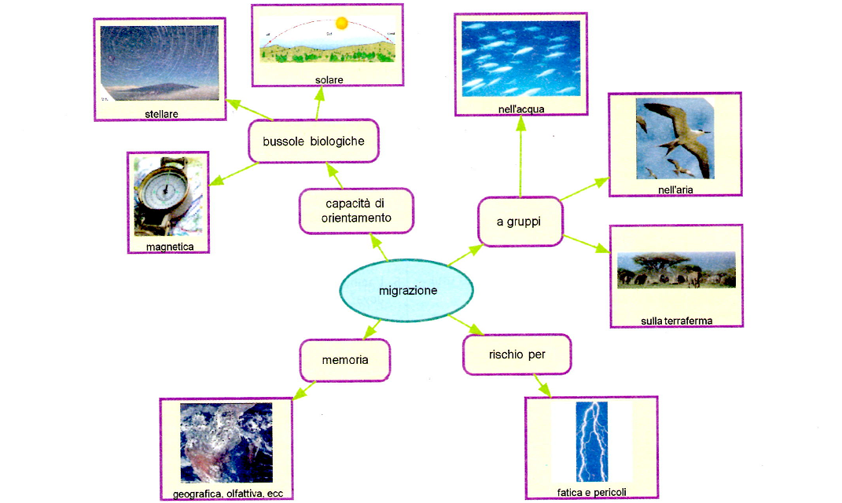
Esempio di mappa mentale, strumento di rappresentazione grafica per elaborare le conoscenze pregresse, da utilizzare in fase di introduzione ad un nuovo argomento:

Esempio tabella di categorizzazione: la fase di esame del testo può essere guidata da una serie di categorie, sottolineate in colori differenti:

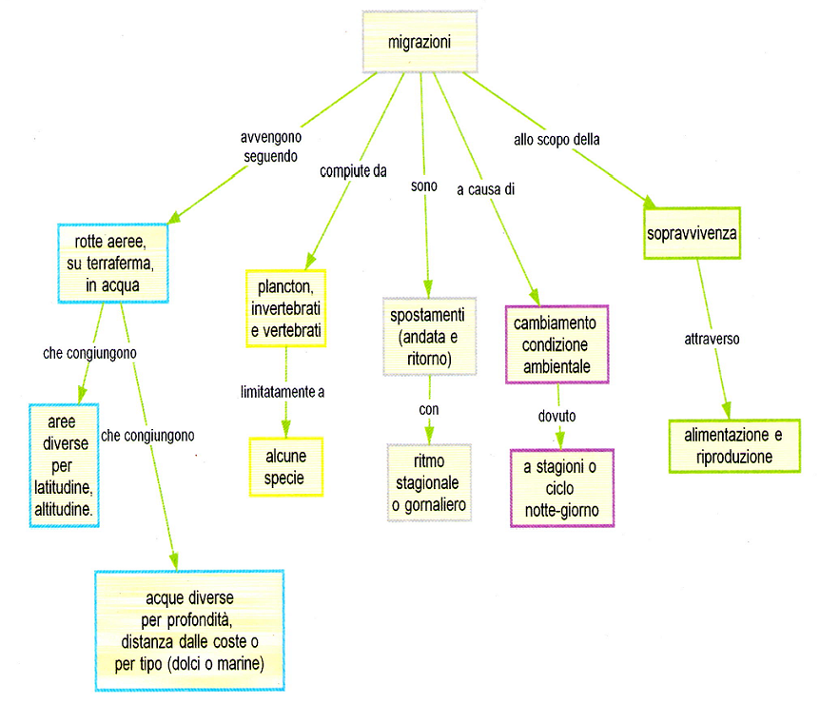
Esempio di mappa concettuale, rappresentazione grafica delle conoscenze nuove e di quelle pregresse. Si selezionano i concetti e si individuano possibili connessioni con il tema centrale.

All'indizizzo web del nostro Istituto Comprensivo (www.icmagistrintelvesi.it), nell’area
Bisogni educativi speciali - Disabilità, è possibile approfondire ulteriormente l’argomento cliccando su “Schemi e mappe” (relazione Prof. Petrolo).

5. LE TECNOLOGIE COMPENSATIVE
Il computer è lo strumento tecnologico più importante per gli alunni con DSA, perché caratterizzato da flessibilità e molteplicità d’uso.
Se la tabella è un sistema di supporto mnemonico, utilizzabile da tutti, il computer è uno strumento compensativo che “funziona” (in quanto serve a compensare il disturbo) solo se l’allievo lo sa usare bene, con piena sicurezza, sapendolo adattare alle sue esigenze di studio. Ossia se c’è vera competenza. È necessario a tal riguardo un percorso di formazione e addestramento, in cui è indispensabile il ruolo degli adulti, almeno all’inizio.
Quando iniziare?
La compensazione tecnologica inizia generalmente dopo che si è conclusa l’eventuale abilitazione logopedica. Finché questo trattamento è in corso, vi è la speranza che il disturbo possa essere ridotto e che non sia necessario intraprendere il percorso per la compensazione tecnologica. Un buon momento per iniziare il percorso con l'uso delle tecnologie è verso il quarto-quinto anno della scuola primaria, quando la diagnosi è ben accertata e ove le condizioni personali garantiscano un esito positivo.

5.1. Compensare le difficoltà di scrittura
La scrittura con il computer risolve alla radice il problema della disgrafia ossia della difficoltà, puramente motoria, a tracciare con la penna delle parole accessibili alla lettura, sia da parte di terzi che del soggetto stesso. E’ necessario, perciò, imparare ad usare correttamente la tastiera, dedicando pochi minuti al giorno per non demotivare e non stancare l’alunno.
Programmi didattici
- “10dita” (di libera duplicazione);
- “Tutore Dattilo” (di libera duplicazione);
- “Scrivere veloci con la tastiera” (ed. Erickson, F. Fogarolo).

5.2. Compensare la disortografia
Il modo più comune per compensare gli errori di ortografia è l’utilizzo del correttore ortografico (presente nei più comuni programmi di scrittura, come Microsoft Word e Writer di Open Office).
Questo strumento facilita il riconoscimento di alcuni errori verificando se le parole digitate sono o meno contenute in un suo specifico dizionario.
La sintesi vocale permette di scoprire possibili errori ortografici mentre si scrive, perciò unire assieme sintesi vocale e correttore ortografico significa facilitare ulteriormente la correzione.
Dinanzi ad una parola più lunga è opportuno attuare il controllo per segmentazione (sillabica, di singoli caratteri).
In classe far utilizzare gli auricolari, perché più discreti e maneggevoli rispetto alle cuffie.

5.3. Compensare le difficoltà di lettura
La capacità di trasformare i simboli grafici in parole è un’attività che richiede grande sforzo e che risulta imprecisa, inespressiva e, soprattutto, non funzionale alla comprensione del testo in questione.
La sintesi vocale decodifica il testo, non lo legge. Lo studio con l’ausilio della sintesi vocale permette all’alunno di non “dipendere” da una figura adulta di riferimento, ma di organizzare autonomamente il proprio lavoro.
E’ nota la meccanicità della sintesi vocale, ma per ovviare a tale inconveniente, l’ascolto deve tramutarsi in lettura con la sintesi; il lettore deve perciò assumere un ruolo attivo, esaminando con gli occhi il testo, da un punto di vista iconografico e tipografico.
E’ opportuno avviare l’alunno dislessico ad un primo uso della sintesi vocale in 4^-5^ classe della scuola primaria.

6. DIDATTICA COMPENSATIVA
La competenza è la capacità di integrare strategie e tecnologie.
Sviluppare competenze compensative si traduce per l’alunno in:
- saper bilanciare con le informazioni visive la scarsa capacità espressiva della sintesi vocale
- saper passare dall’ascolto con la sintesi vocale alla lettura integrata
- richiesta di una corretta consapevolezza dei propri limiti; tale obiettivo si raggiunge con gradualità, in rapporto con la crescita e la maturazione personale.
- richiesta all’alunno di competenza d’uso delle tecnologie, superiore rispetto a quella dei compagni.

La didattica compensativa è un tipo di approccio che deve andare oltre la semplice applicazione di strategie e tecnologie per coinvolgere tutta l’attività di insegnamento/apprendimento in un ambiente che tenga conto delle difficoltà di ciascuno e si organizzi in modo da agevolare i diversi stili di apprendimento. Compito dell’insegnante è promuovere un efficace metodo di studio e di lavoro che tenga conto delle oggettive difficoltà dell’alunno con DSA per individuare, assieme a lui e ai genitori, delle soluzioni operative – e compensative – il più possibile efficaci.

7. PROGRAMMI DIDATTICI E SITI WEB
Audiolibri
- “LibroAID”. L’Associazione Italiana Dislessia, in collaborazione con le maggiori case editrici scolastiche, ha avviato un progetto volto a digitalizzare i testi scolastici. Non vi è alcun costo né per le famiglie, né per la scuola.
- “FantasticaMente” della RAI. www.fantasticamente.rai.it.
- Audiolibri:http://www.radio.rai.it/radio1/fantasticamente/elencoaudiolibri.cfm?Q_PROG_ID=132&Q_TIP_ID=1103
- Audiofiabe;http://www.radio.rai.it/radio1/fantasticamente/elencoaudiofiabe.cfm?Q_PROG_ID=132&Q_TIP_ID=1106
- www.letturagevolata.it
- www.libroparlato.org

Programmi didattici gratuiti
- “Balabolka”. Possibilità di funzione Eco in scrittura mentre si scrive. Da non utilizzare con testi in formato PDF (si perde la formattazione dal testo convertito).
- “FacilitOffice”. Programmi di gestione: Microsoft Office Word e Writer di Open Office; gestione dei file in Quaderni; Vocabolario (testo e immagine) da consultare e personalizzare; utilizzo simultaneo di sintesi vocale e correttore ortografico; non legge formato PDF e HTML.
- “Clip Claxon”. Non utilizzabile per la lettura di parole che vengono scritte. Legge formati PDF, HTML e file editabili di Word, Writer e WordPad.
- “Jump! Acrobazie per imparare”. Legge formato PDF e libri di testo digitali. I file possono essere organizzati in Books.
- “CMap Tools”. Software per la costruzione di mappe.
Presso la Biblioteca H d'Istituto è reperibile un CD (cod. HS 111) contenente le applicazioni di sintesi vocale italiana, Cmap, ClipClaxon, Balabolka, TutoreDattilo, Cayra, FacilitOffice.

Programmi didattici a pagamento
Reperibili all’indirizzo www.anastasis.it
- “Carlo II”
- “CarloMOBILE”
- Personal READER (chiavetta USB)
- “Kurzweil 3000”
- Read&Write 9 GOLD
- ALFa READER

Siti web consigliati
www.studioinmappa.it
www.goldindire.it
www.istruzione.it (Area 6 – Nuove Tecnologie e Disabilità)
www.aiditalia.org
www.maestrantonella.it
www.ivana.it
www.erickson.it
www.veladislessia.it
www.cstcomo.it Centro aperto al pubblico ogni mercoledì dalle ore 14.30 alle 16.30 presso l’ I.C. “U. Foscolo” di Como Borgovico.
www.istitutopalatucci.it/index.html software free e dispense
www.mappementali.com definizioni
http://www.dienneti.it/risorse/dizionari/index.htm dizionari monolingue e bilingue
www.aiutodislessia.it
www.mappeperlascuola.it
http://tuttiabordo-dislessia.blogspot.it
www.tiziana1.it matematica, logica, geometria, scienze – Scuola Primaria e Secondaria di I grado
mapper-mapper.blogspot.it mappe concettuali su varie discipline ed argomenti
www.enzomardegan.net (Strumenti) materiale di matematica, geometria, scienze
www.mathubi.com dispense, eserciziari, test on line di matematica
www.amedeorollo.altervista.org presentazioni in Power Point di scienze – Scuola Secondaria di I grado
http://www.teseo.cc/ris-matematica.htm elenco siti web per la matematica - Scuola Primaria e Secondaria I e II grado
appunti.studentville.it appunti e approfondimenti di varie discipline – Scuola Secondaria di I e II grado

8. METODO DI STUDIO
Per una gestione ottimale del tempo e per fruire attivamente e in ogni momento di materiali didattici realizzati a scuola, dotare l’aula di orologio, calendario, cartelloni, fotografie, mappe che siano ben visibili da ogni postazione.
Per un uso funzionale del diario utilizzare una graffetta per la data corrente, appuntare i compiti usando le abbreviazioni e far adottare possibilmente un diario con le pagine più grandi, contenente un planning settimanale. Un alunno “tutor” potrà avere l’incarico di controllare se tutti i compiti sono stati appuntati correttamente. L’orario scolastico definitivo sul diario può essere suddiviso in due parti: nella pagina a sinistra vengono indicate le materie, nella pagina a destra il materiale da portare. I quaderni, meglio se ad anelli, possono essere suddivisi per aree.

9. VERIFICA E VALUTAZIONE
In fase di valutazione è da considerarsi l’impegno e il percorso d’apprendimento dell’alunno (valutazione formativa).
Sia in sede di verifica che in sede d’esame di Stato, l’alunno può utilizzare schemi, mappe, calcolatrice e tutti gli strumenti compensativi di cui si serve per studiare.
Per gli alunni del nostro Istituto Comprensivo, nella prova nazionale Invalsi le prove saranno fornite su supporto MP3.
Verifiche e interrogazioni devono essere programmate.
Per le verifiche scritte si potranno concedere tempi aggiuntivi fino al 30% in più. Un’eventuale valutazione negativa dello scritto, sarà compensata con un’interrogazione orale.
Le verifiche scritte saranno strutturate in base all’obiettivo di apprendimento. E’ opportuno predisporre verifiche scalari, con punti guida e scalette, con test a scelta multipla, di corrispondenza, di completamento del testo, con vero/falso, evitando doppie negazioni e frasi troppo complesse. Anche da un punto di vista grafico le prove devono essere ben strutturate, con richieste precise ed un testo poco fitto, prevedendo un ampio spazio per le risposte.
Il docente sarà a disposizione per eventuale lettura a voce alta del testo e per eventuali chiarimenti richiesti dall’alunno.
Nella correzione delle prove scritte evitare di apporre troppi segni rossi, puntando ad evidenziare l’errore legato al contenuto (soprattutto in caso di disturbo della scrittura).

FONTI
- “Competenze compensative” di F. Fogarolo e C. Scampino – ed. Erickson.
- “Scuola e didattica” , La valutazione autentica di M. Ranzenigo – 1/05/2011.
- Legge 8/10/2010 n.170.
- D.M. n. 5669 -12/07/2011.
- “Linee guida per il diritto allo studio degli alunni e degli studenti con disturbi specifici di apprendimento” - 12/07/2011.
- www.istruzione.it
- Immagine mappa: www.controcampus.it
- “Scuola e didattica”, Affrontare le materie di studio-Scienze di Annalucia M. Montagna – n. 6, febbraio 2013.
- Accordo Governo-Regioni su “Indicazioni per la diagnosi e la certificazione dei disturbi specifici di apprendimento (DSA)” - 24/07/2012.

Aggiornato al 06/11/2013.

